ØVELSE 1.2

Bestemmelse af molarmassen for lightergas

Formål
Lightergas er en carbonhydrid, dvs. at lightergas består af C-atomer og H-atomer. Ved at bestemme den molare masse for lightergas kan man finde ud af hvilken carbonhydrid, der er tale om.

Teori
Den molare masse bestemmes ved, at man måler masse og stofmængde af en given mængde lightergas.
Et måleglas fyldes med lightergas, og gassens volumen, tryk og temperatur måles, således at man kan beregne gassens stofmængde ved hjælp af idealgasloven.

Idealgasloven:
n  pV RT

n = gassens stofmængde (måles i mol) p = gassens tryk (måles i bar) V = gassens rumfang (måles i L)
T = gassens temperatur måles i Kelvin
R = gaskonstanten, hvor 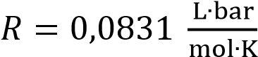

Gassens masse måles ved at veje lighteren før og efter.

Derefter kan man beregne gassens molare masse. Hertil benyttes formlen:
m
M  n

Materialer
Måleglas 250 mL, håndvask m. bundprop, engangslighter, vægt, termometer, barometer, køkkenrulle.

Fremgangsmåde
- En lighter vejes med 0,01 grams nøjagtighed. Før resultatet ind i tabellen
- En vask fyldes godt halvt med vand. Sørg for, at vandet har samme temperatur som lokalet.
- Et 250 mL måleglas lægges ned i den vandfyldte vask. Måleglasset fyldes helt med vand, og vendes herefter med bunden opad, således at mundingen befinder sig under vandoverfladen.
- Det er vigtigt, at der ikke er luft i måleglasset.
- Hold nu lighteren under glasset nede i vandet og luk gas op i glasset. Vær ophyggelig med, at al den gas, som strømmer ud af lighteren, kommer op i måleglasset. Se figur 1.
- Lad gassen strømme ud af lighteren og op i måleglasset, indtil vandoverfladen i måleglasset er næsten nede ved 250 mL mærket.

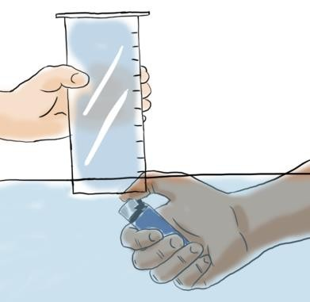
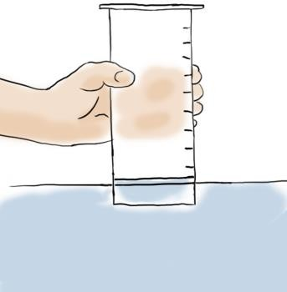
Figur 1:

Måleglasset fyldes med vand og lighteren åbnes under måleglasset.

- Nu skal gassens nøjagtige volumen måles. Det sker efter, at man har hævet eller sænket måleglasset, således at væskeoverfladerne inden i og udenfor glasset står i præcis samme højde. Aflæs gassens volumen og indfør resultatet i tabellen.
- Sæt en hånd for mundingen af måleglasset og bær det hen i stinkskabet, hvor det stilles til ”afgasning”.
- Mål vandets temperatur og indfør resultatet i tabellen.
- Nu skal lighteren vejes igen, men først skal den tørres omhyggeligt. Pas på, der ikke slipper gas ud under tørringen. Lighteren vejes og resultatet indføres i tabellen.
- Aflæs barometerstanden på barometret. Indfør resultatet i tabellen.

Resultater

Masse af  lighter før (m₁) | Masse af  lighter efter  (m₂) | Vandets temperatur (T) | Gassens  volumen  (V) | Barometerstand  (p)
Måles i g | Måles i g | Måles i ºC | Måles i L | Måles i mbar

Beregninger
- Trykket inde i måleglasset er lig med barometerstanden. Omregn trykket til bar
- Vandets temperatur er også gassens temperatur. Omregn temperaturen fra celsius til kelvin, idet temperaturen i Kelvin er temperaturen i ºC + 273.
- Beregn nu stofmængden af den opsamlede gas ved hjælp af idealgasloven.
- Beregn massen, m, af den opsamlede lightergas.
- Beregn gassens molare masse, M.
- Lightergassen er sandsynligvis et af følgende stoffer:
CH₄(methan), C₂H₆(ethan), C₃H₈(propan) eller C₄H₁₀(butan).
- Anvend den målte molare masse, M, til at afgøre, hvilket af disse stoffer, lightergas består af.
- Måske tyder måleresultaterne på, at lightergas er en blanding af to af de nævnte stoffer. Hvilke?
- Hvilke væsentlige fejlkilder er der ved forsøget?

